

原油月报

2017年08月

责任编辑：刘艳清
电 话：86-18513790712
传 真：86-010-85725399
编辑邮箱：703680716@qq.com
地址：北京市朝阳区高碑店东区B8-1

原油市场月报目录
一、国际原油市场回顾 3
1、2018年国际原油价格走势图 3
2、国际原油市场行情评述 3
二、影响原油价格的主要因素 5
1、美国原油库存情况 5
2、美国及世界经济形势 5
三、2018年国际原油期货、欧佩克价格走势图 11
四、2018年5月国际原油期货WTI及BRENT收盘价格表 12
五、2018年3月国际原油进出口数据
13

一、2018年5月国际原油市场回顾：

1、2018年国际原油价格走势图

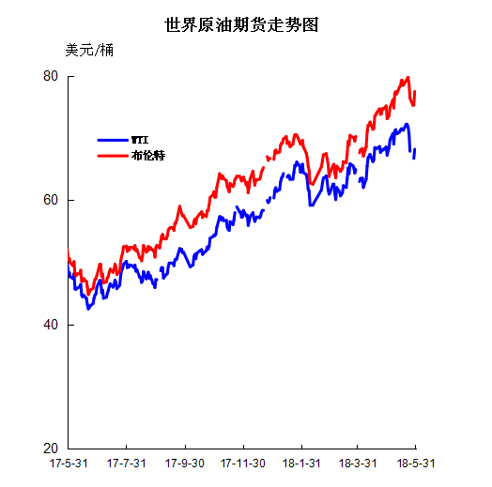

2、国际原油市场行情评述
本月WTI原油价格在66.73-72.24美元/桶，布伦特原油价格在73.13-79.80美元/桶震荡。本月国际原油价格整体呈现先扬后抑的走势，国际原油月均价较上月宽幅走高。月初，虽然美元大涨令油价承压，但受委内瑞拉带来意外利好消息和伊朗核协议危机的担忧情绪继续加重支撑，国际油价强势走高，同时EIA原油库存大降，美国正式退出伊朗核协议的影响持续发酵，国际油价受多头提振宽幅上涨逾3%，油价持续刷新高位，之后，虽有美油产量攀升限制油价上行空间，但OPEC、EIA等多个机构报告相继释放利好，同时美元走弱，国际油价受多头利好因素提振上涨;本月中下旬，受中东地缘政治风险情绪支撑，美国威胁将对伊朗实施“最强制裁”、委内瑞拉经济危机继续恶化、美朝会晤落空等为市场带来有效提振，国际油价高位运行，但之后美国原油库存意外大增、美联储释放鹰派信息美元持续走强以及OPEC和俄罗斯获奖增产的消息令市场供应过剩担忧加重，均对油价形成利空，促使国际油价月末呈现直线下跌态势。整体来看，本月国际原油市场后期陷入下跌态势，但前期利好充足，油价涨势强劲，整体来看国际油市仍在利好主导之下录得增长态势。其中WTI原油期货本月均价70.28美元/桶，较上月上涨6.30%，较前三月上涨10.46%;布伦特原油期货均价77.03美元/桶，较上月上涨7.84%，较前三月上涨13.54%。后市预测：近期国际油市消息面显示，OPEC考虑到伊朗和委内瑞拉的供应风险，以及油价过高令竞争对手坐享其成，有消息指出俄罗斯和OPEC正讨论增产100万桶/日，而美国原油页岩油产量继续增加的忧虑情绪还在加重，同时美元反弹也令油价承压。综合看来，当前市场上方多空交织，贸易战的不确定因素或进一步降低原油需求，近期油价或将持续一段下跌走势。预计下月WTI原油期货均价在66-70美元/桶之间浮动，布伦特原油期货均价在70-74美元/桶之间浮动。

- 影响原油价格的主要因素：

- 美国原油库存情况

单位：亿桶
部门 | 美国能源信息署
类别 | 原油库存 | 汽油库存
2018年5月18日 | 4.3813 | 2.339
2018年5月11日 | 4.3235 | 2.3201
2018年5月4日 | 4.33758 | 2.35804
2018年4月27日 | 4.3596 | 2.3798
2018年4月20日 | 4.29737 | 2.36807
2018年4月13日 | 4.27567 | 2.35967
2018年4月6日 | 4.2864 | 2.3894

2.美国及世界经济形势
美国经济形势
北京时间31日凌晨，美股周三大幅收高，罗素2000种小型股指数创历史新高。投资者似乎摆脱了意大利政治危机的影响。昨日遭遇重创的银行股普遍反弹，油价大涨推动能源板块攀升。美联储褐皮书称最近美国经济适度增长。
美东时间5月30日16：00(北京时间5月31日04：00)，道指涨306.33点，或1.26%，报24667.78点;标普500指数涨34.15点，或1.27%，报2724.01点;纳指涨65.86点，或0.89%，报7，462.45点。
罗素2000小型股指数收高23.65点，或1.46%，收于1，647.30点，创历史最高收盘纪录。
美股周三大幅收高，银行板块领涨。波音(358.19, 5.71, 1.62%)、雪佛龙(125.16, 3.77, 3.11%)与3M(198.68, 2.94, 1.50%)等道指成份股大涨，推动道指攀升。
市场驱动力量是什么?
在投资者继续权衡意大利政客们下一步会怎样做的同时，周三全球股市以及风险资产站稳了脚跟。意大利股市与国债，以及欧元，均出现反弹。
意大利可能再次出现由反建制政党领导的联合政府。本周初期，这种可能性似乎已被消除。
据外媒报道，前意大利“五星运动党”党首迪马尤(Di Maio)呼吁疑欧派经济学家萨沃纳(Paolo Savona)放弃经济部长的候选人资格。这一消息令市场感到振奋。
中美贸易问题仍受到市场关注。美国白宫官网29日发表声明，美国将加强对获取美国工业重大技术的相关中国个人和实体实施出口管制，并采取具体投资限制，拟于2018年6月30日前正式公布相关措施，之后不久将正式实施。
中国商务部随即表示，对白宫发布的策略性声明既感到出乎意料，但也在意料之中，这显然有悖于不久前中美双方在华盛顿达成的共识。无论美方出台什么举措，中方都有信心、有能力、有经验捍卫中国人民利益和国家核心利益。中国敦促美方按照联合声明精神相向而行。
市场策略师如何点评?
Robert W. Baird公司股市销售交易员Michael Antonelli表示：“市场摆脱了意大利政治危机的影响，这个事实意味着它可能并不严重。”
他称，最近市场波动性突然大幅提高，提醒投资者应该认识到资本市场是非常脆弱的。
CMC Markets UK分析师David Madden表示：“今天早上欧洲股市大体上涨，但意大利与西班牙仍然受到政治不确定性因素的影响。”
他表示：“是空头回补与逢低吸纳推动了股市上涨，但潜在的政治风险远未结束，股市的积极表现难以为继。”
焦点关注个股
Salesforce(129.3, 2.42, 1.91%).com(CRM)股价收高1.9%，此前该公司宣布季度业绩与年度业绩展望均超出市场预期。
Michael Kors Holdings(KORS)股价收盘重挫11.45%，该公司公布了财报，并表示公司仍然愿意进行收购。
惠普(22.16, 0.86, 4.04%)(HPQ)收高4%，该公司在周二晚间公布了财报，其盈利勉强符合预期。
经济数据与美联储褐皮书报告
ADP机构报告显示，美国5月份的私营层面就业人数增加17.8万。4月份的ADP就业人数下修4.1万，修正为16.3万。
美国商务部周三报告称，美国2018年第一季度GDP增长2.2%。数据表明美国第一季度经济增长速度稍低于原先报告的估算水平，主要原因是库存增长放缓。GDP数据从上次公布的2.3%下修为2.2%。
另一份数据表明，美国4月商品贸易赤字下降0.6%，从686亿美元下降至682亿美元。此前接受MarketWatch调查的经济学家平均预期该数字将为710亿美元。
美国政府将在下周公布整体贸易赤字报告。
美联储在周三下午公布了美国经济景气状况褐皮书报告。褐皮书称，美国经济在4月和5月的大部分时间录得适度扩张，与此前一个时期相比略有进步，同时几乎没有迹象显示过热。
根据12家地区联储银行截至5月21日收集的信息编纂的褐皮书经济报告称，制造业呈现“强劲”增长，与此同时就业和物价继续“温和”或“适度”上涨。报告称：“制造业向更高速换档，一半以上的地区报告工业活动回升，三分之一的地区将活动归类为‘强劲’。”
美联储决策层6月12至13日在华盛顿召开下次政策会议时，该报告可能会增强加息的理由。尽管最近几天意大利的政治危机搅乱了债市，但联邦基金利率期货合约定价暗示加息几率仍高于90%。市场普遍预计，美联储在2018年将加息三到四次，包括它在3月的上调利率。
其他市场表现如何?
欧洲股市方面，欧洲泛欧绩优300指数周三收盘上涨0.03%;英国富时100指数周三收盘上涨0.5%;德国DAX指数周三收盘上涨0.6%;法国CAC指数周三收盘下跌0.5%;西班牙IBEX指数周三收盘下跌0.7%。
欧元兑美元汇率攀升。ICE美元指数下跌。
美国10年期国债收益率维持在2.85%左右。周二该项收益率重挫16个基点，降至2.77%，为2016年6月英国脱欧公投后的最大单日跌幅。
纽约商品交易所8月份交割的黄金期货价格收盘上涨2.40美元，或0.2%，收于1306.50美元/盎司。该合约今日盘中一度跌破1300美元，此后温和反弹。
纽约商品交易所7月交割的西德州中质原油(WTI)期货价格上涨1.48美元，或2.2%，收于68.21美元/桶。在此之前，WTI期货价格已连续5个交易日收跌，为2月9日以来的最长连续下跌时间。
伦敦洲际交易所(71.66, 1.84, 2.64%)7月份交割的布伦特原油期货价格上涨2.11美元，涨幅2.8%，收于77.50美元/桶。

世界经济形势
第十五届上海衍生品市场论坛于2018年5月29日、30日在上海举办。本届论坛由上海期货交易所与中国金融期货交易所联合主办，论坛以“改革新篇章，开放新里程——建设具有国际竞争力的中国特色期货市场”为主旨。
30日上午，中信期货主办的‘“一带一路”倡议下的国际化机遇与挑战’关联活动如期召开。国家信息中心经济预测部副主任牛犁就“2018下半年全球宏观经济形势展望”作了主题演讲。
牛犁表示，当前，世界经济低增长、低通胀、低利率的“三低状态”正在打破，2018年全球经济将延续回暖态势。从主要的经济体来看，美国经济增长势头较好，开局良好，美国货币政策有序回归正常。但物价的抬升，美联储的加息进程可能加快，缩表按计划进行。欧洲年初以来经济增速略有放缓，但各项经济数据还在良好状态。日本经济增长有所回暖，新兴经济体增长出现分化。
对于当前全球经济面临的风险，他介绍，主要有美国货币政策回归正常化带来的溢出效应，特朗普政策不确定性、贸易保护主义、孤立主义和民粹主义，全球宏观经济政策同步收紧，以及恐怖袭击、中东、东北亚地缘政治风险等不确定冲击全球经济增长。

三、2018年国际原油期货、欧佩克价格走势图
2018年5月国际原油价格走势图

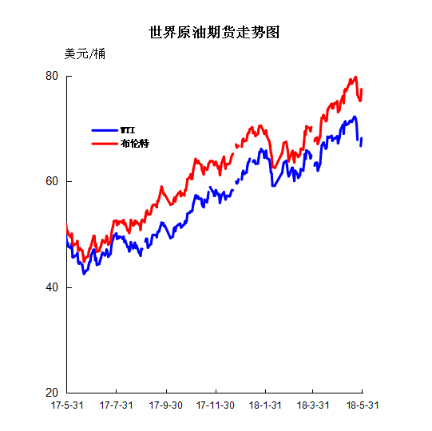

2018年5月OPEC原油价格走势图

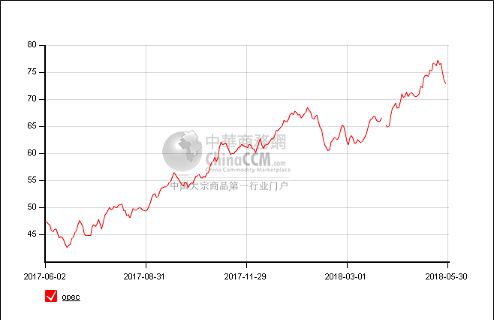

四、2018年5月国际原油期货WTI及BRENT收盘价格表

日期（美元/桶） | WTI | 布伦特
2018-5-31 | 67.04 | 77.59
2018-5-30 | 68.21 | 77.5
2018-5-29 | 66.73 | 75.39
2018-5-28 |  | 75.3
2018-5-25 | 67.88 | 76.44
2018-5-24 | 70.71 | 78.79
2018-5-23 | 71.84 | 79.8
2018-5-22 | 72.13 | 79.57
2018-5-21 | 72.24 | 79.22
2018-5-18 | 71.28 | 78.51
2018-5-17 | 71.49 | 79.3
2018-5-16 | 71.49 | 79.28
2018-5-15 | 71.31 | 78.43
2018-5-14 | 70.96 | 78.23
2018-5-11 | 70.7 | 77.12
2018-5-10 | 71.36 | 77.47
2018-5-9 | 71.14 | 77.21
2018-5-8 | 69.06 | 74.85
2018-5-7 | 70.73 | 76.17
2018-5-4 | 69.72 | 74.87
2018-5-3 | 68.43 | 73.62
2018-5-2 | 67.93 | 73.36
2018-5-1 | 67.25 | 73.13
月均价 | 69.98 | 77.01

五、2018年3月份全国原油进出口统计数据
单位：千克，美元
产销国 | 进口数量 | 进口美元 | 出口数量 | 出口美元
也门共和国 | 139671930 | 69119063 | 0 | 0
伊拉克 | 54934951 | 25276930 | 0 | 0
伊朗 | 440303947 | 199663370 | 0 | 0
俄罗斯联邦 | 1125496577 | 529265485 | 0 | 0
刚果 | 399235103 | 171863588 | 0 | 0
利比亚 | 141476160 | 67854272 | 0 | 0
加拿大 | 76290531 | 31718391 | 0 | 0
加纳 | 132613900 | 67604302 | 0 | 0
加蓬 | 88806062 | 40929256 | 0 | 0
南苏丹共和国 | 86617693 | 38288189 | 0 | 0
卡塔尔 | 140308081 | 68680806 | 0 | 0
印度尼西亚 | 24929000 | 9956375 | 0 | 0
厄瓜多尔 | 98808670 | 44149393 | 0 | 0
台湾省 | 9 | 191 | 0 | 0
哈萨克斯坦 | 118464387 | 50847984 | 0 | 0
哥伦比亚 | 73119341 | 34614401 | 0 | 0
喀麦隆 | 127234200 | 61054525 | 0 | 0
埃及 | 82456238 | 41579207 | 0 | 0
墨西哥 | 72940642 | 28952365 | 0 | 0
委内瑞拉 | 137333838 | 52674864 | 0 | 0
安哥拉 | 317024045 | 142854940 | 0 | 0
巴西 | 232662507 | 114018194 | 0 | 0
日本 | 0 | 0 | 111802311 | 47612621
沙特阿拉伯 | 393253610 | 182238617 | 0 | 0
泰国 | 41459901 | 18538310 | 0 | 0
澳大利亚 | 78507300 | 28973271 | 0 | 0
科威特 | 131271500 | 65493282 | 0 | 0
美国 | 124388784 | 64927951 | 0 | 0
苏丹 | 86057871 | 42347044 | 0 | 0
英国 | 135125522 | 69997762 | 0 | 0
蒙古 | 3494580 | 1533530 | 0 | 0
赤道几内亚 | 270410190 | 132949102 | 0 | 0
越南 | 37323920 | 19945663 | 0 | 0
阿拉伯联合酋长国 | 132441043 | 71192358 | 0 | 0
阿曼 | 130202825 | 61214569 | 0 | 0
韩国 | 0 | 0 | 244574704 | 99332431
香港 | 0 | 0 | 145169178 | 65097431
马来西亚 | 146548051 | 63398782 | 0 | 0

